**Projekat Skladista Podataka**

**Marko Krivacevic RN 119/21**

**Star šema 1**

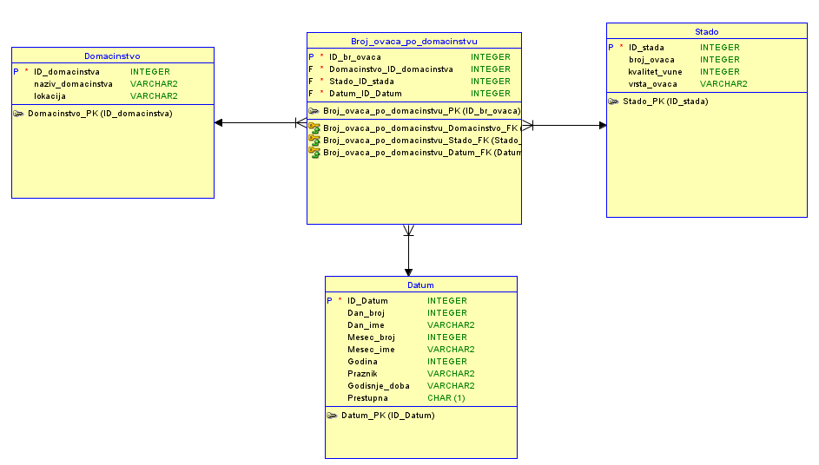

1. **Star šema se odnosi na izveštaje: 1**
2. **Identifikacija poslovnog procesa:**

Proces koji posmatramo je brojno stanje ovaca u svakom domaćinstvu.

1. **Odabir granularnosti:**

Izveštaj se odnosi na broj ovaca po domaćinstvu pa je granularnost na nivou jednog stada jednog domaćinstva.

1. **Identifikacija Dimenzija:**

Izveštaj zahteva dimenzije domaćinstvo,stado i datum.

1. **Identifikacija činjenica:**

Izveštaj ne zahteva činjenice.

1. **Podaci o činjenicama: /**
2. **Podaci o diimenzijama:**

|  |  |
| --- | --- |
| **Dimenzija** | **Konformirana** |
| Domaćinstvo | da |
| Stado | da |
| Datum | da |

|  |  |  |  |
| --- | --- | --- | --- |
| **Dimenzija** | **Atribut** | **Hijerarhija** | **SCD** |
| Domaćinstvo | svi atributi | ne | nije promenljiv |
| Stado | broj ovaca | ne | Tip 1 |
| Stado | kvalitet vune | ne | nije promenljiv |
| Stado | vrsta ovaca | ne | nije promenljiv |
| Datum | godina | Datumska 1 | nije promenljiv |
| Datum | mesec_broj | Datumska 1.1 | nije promenljiv |
| Datum | dan_broj | Datumska 1.1.1 | nije promenljiv |
| Datum | ostali atributi | ne | nije promenljiv |

**Star šema 2**

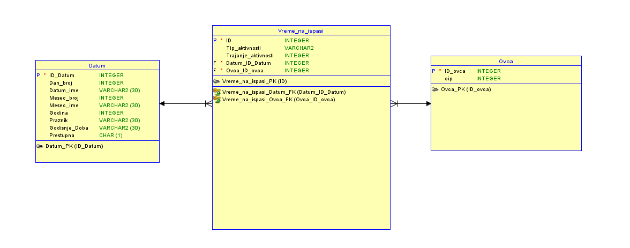

1. **Star šema se odnosi na izveštaje: 2**
2. **Identifikacija poslovnog procesa:**

Proces koji posmatramo je aktivnost ovaca.

1. **Odabir granularnosti:**

Izveštaj se odnosi na prosečno vreme koje ovca provodi radeći određene aktivnosti pa je granularnost na nivou jedne aktivnosti jedne ovce.

1. **Identifikacija Dimenzija:**

Izvestaj zahteva dimenzije datum i ovca.

1. **Identifikacija Činjenica:**

Izveštaj zahteva činjenice tip aktivnosti i trajanje aktivnosti kako bi moglo da se izračuna prosečno vreme koje ovca provodi radeći određene aktivnosti.

1. **Podaci o činjenicama:**

|  |  |  |  |  |
| --- | --- | --- | --- | --- |
| **Naziv** | **Kontinualna/Diskretna** | **Numerička/Tekstualna** | **Aditivna/Semi-aditivna/Neaditivna** | **Funkcija** |
| Tip_aktivnosti | Diskretna | Tekstualna | Aditivna | - |
| Trajanje_aktivnosti | Diskretna | Numerička | Aditivna | - |

1. **Podaci o dimenzijama:**

|  |  |
| --- | --- |
| **Dimenzija** | **Konformirana** |
| Datum | da |
| Ovca | da |

|  |  |  |  |
| --- | --- | --- | --- |
| **Dimenzija** | **Atribut** | **Hijerarhija** | **SCD** |
| Datum | godina | Datumska 1 | nije promenljiv |
| Datum | mesec_broj | Datumska 1.1 | nije promenljiv |
| Datum | dan_broj | Datumska 1.1.1 | nije promenljiv |
| Datum | ostali atributi | ne | nije promenljiv |
| Ovca | svi atributi | ne | nije promenljiv |

**Star šema 3**

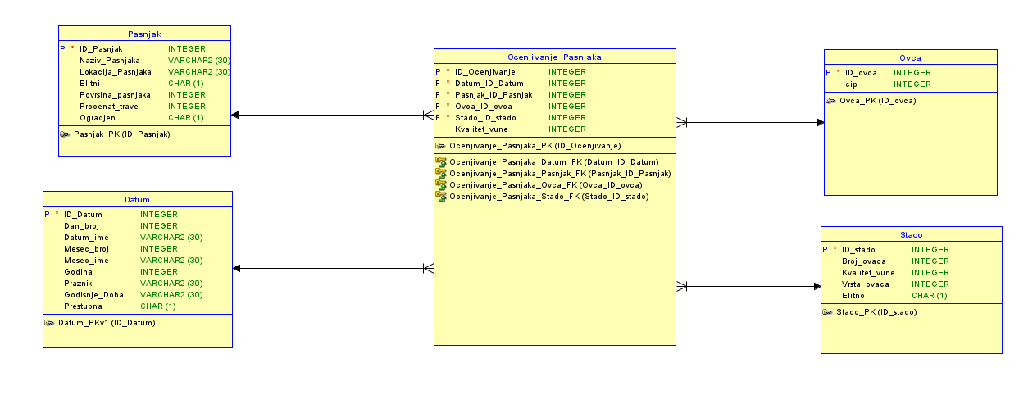

1. **Star šema se odnosi na izveštaje: 3,4**
2. **Identifikacija poslovnog procesa:**

Proces koji posmatramo su karakteristike pašnjaka i korelacija između tih karakteristika i povećanja kvaliteta vune ovaca.

1. **Odabir granularnosti:**

Izveštaj 3 se odnosi na karakteristike pašnjaka pa je granularnost na nivou pašnjaka.

Izveštaj 4 se odnosi na korelaciju pašnjaka i kvaliteta vune pa je granularnost na nivou ovce.

1. **Identifikacija Dimenzija:**

Izveštaj 3 zahteva dimenzije pašnjak i datum.

Izveštaj 4 zahteva dimenzije stado,ovca,datum i pašnjak.

1. **Identifikacija Činjenica:**

Izveštaj 4 zahteva korelaciju između karakteristika pašnjaka i kvaliteta vune ovaca pa je potrebna činjenica kvalitet vune.

1. **Podaci o činjenicama:**

|  |  |  |  |  |
| --- | --- | --- | --- | --- |
| **Naziv** | **Kontinualna/Diskretna** | **Numerička/Tekstualna** | **Aditivna/Semi-aditivna/Neaditivna** | **Funkcija** |
| kvalitet_vune | Diskretna | Numerička | Semi-aditivna | - |

1. **Podaci o dimenzijama:**

|  |  |
| --- | --- |
| **Dimenzija** | **Konformirana** |
| Datum | da |
| Ovca | da |
| Pašnjak | da |
| Stado | da |

|  |  |  |  |
| --- | --- | --- | --- |
| **Dimenzija** | **Atribut** | **Hijerarhija** | **SCD** |
| Datum | godina | Datumska 1 | nije promenljiv |
| Datum | mesec_broj | Datumska 1.1 | nije promenljiv |
| Datum | dan_broj | Datumska 1.1.1 | nije promenljiv |
| Datum | ostali atributi | ne | nije promenljiv |
| Ovca | svi atributi | ne | nije promenljiv |
| Stado | broj ovaca | ne | Tip 1 |
| Stado | kvalitet vune | ne | nije promenljiv |
| Stado | vrsta ovaca | ne | nije promenljiv |
| Pašnjak | naziv | ne | nije promenljiv |
| Pašnjak | lokacija | ne | nije promenljiv |
| Pašnjak | elitni | ne | Tip 2 |
| Pašnjak | povrsina | ne | Tip 2 |
| Pašnjak | procenat trave | ne | Tip 2 |
| Pašnjak | ogradjen | ne | Tip 2 |

**Star šema 4**

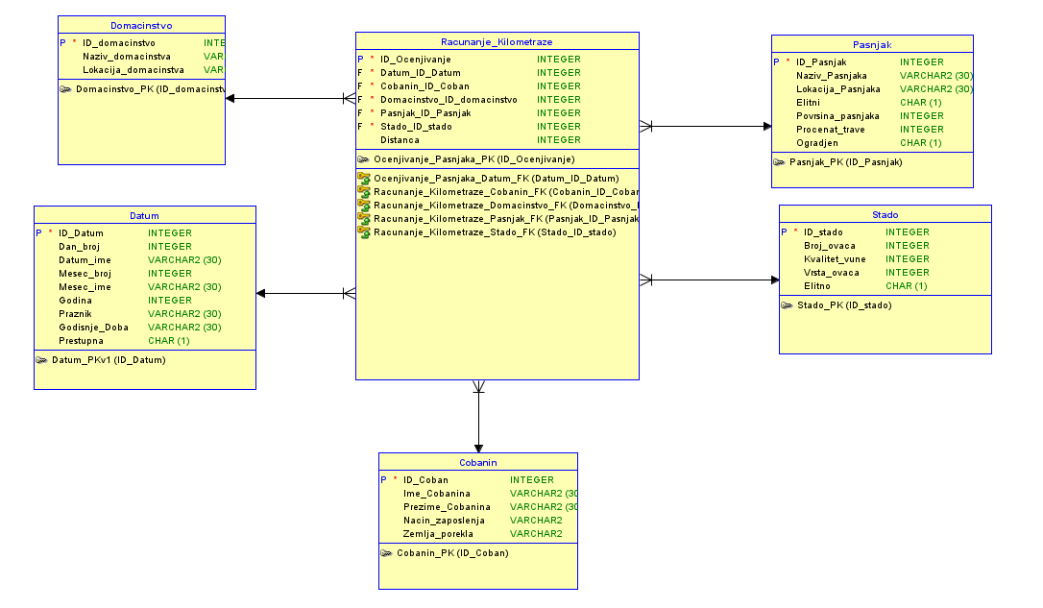

1. **Star šema se odnosi na izveštaje: 5**
2. **Identifikacija poslovnog procesa:**

Proces koji posmatramo je kretanje čobanina pri ispaši ovaca.

1. **Odabir granularnosti:**

Izveštaj 5 se odnosi na pređenu kilometražu čobanina pa je granularnost na nivou jedne ispaše.

1. **Identifikacija dimenzija:**

Izveštaj 5 zahteva dimenzije domaćinstvo,datum,pašnjak,stado,čobanin.

1. **Identifikacija činjenica:**

Izveštaj 5 zahteva pređenu kilometražu čobanina pri svakoj ruti pa je potrebna činjenica distanca.

1. **Podaci o činjenicama:**

|  |  |  |  |  |
| --- | --- | --- | --- | --- |
| **Naziv** | **Kontinualna/Diskretna** | **Numerička/Tekstualna** | **Aditivna/Semi-aditivna/Neaditivna** | **Funkcija** |
| Distanca | Diskretna | Numerička | Semi-aditivna | 2*(Lokacija_domaćinstva - Lokacija_Pašnjaka) |

1. **Podaci o dimenzijama:**

|  |  |
| --- | --- |
| **Dimenzija** | **Konformirana** |
| Datum | da |
| Čobanin | da |
| Pašnjak | da |
| Stado | da |
| Domaćinstvo | da |

|  |  |  |  |
| --- | --- | --- | --- |
| **Dimenzija** | **Atribut** | **Hijerarhija** | **SCD** |
| Datum | godina | Datumska 1 | nije promenljiv |
| Datum | mesec_broj | Datumska 1.1 | nije promenljiv |
| Datum | dan_broj | Datumska 1.1.1 | nije promenljiv |
| Datum | ostali atributi | ne | nije promenljiv |
| Stado | broj ovaca | ne | Tip 1 |
| Stado | kvalitet vune | ne | nije promenljiv |
| Stado | vrsta ovaca | ne | nije promenljiv |
| Pašnjak | naziv | ne | nije promenljiv |
| Pašnjak | lokacija | ne | nije promenljiv |
| Pašnjak | elitni | ne | Tip 2 |
| Pašnjak | povrsina | ne | Tip 2 |
| Pašnjak | procenat trave | ne | Tip 2 |
| Pašnjak | ogradjen | ne | Tip 2 |
| Čobanin | svi atributi | ne | nije promenljiv |
| Domaćinstvo | svi atributi | ne | nije promenljiv |

**Star šema 5**

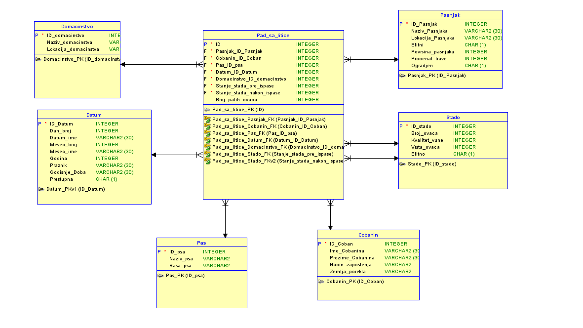

1. **Star šema se odnosi na izveštaje: 6**
2. **Identifikacija poslovnog procesa:**

Proces koji posmatramo je ispaša ovaca.

1. **Odabir granularnosti:**

Izveštaj 6 se odnosi na broj ovaca koje su pale sa litice tokom ispaše pa je granularnost na nivou jednog stada (brojnog stanja).

1. **Identifikacija dimenzija:**

Izveštaj 6 zahteva dimenzije datum,domaćinstvo,pašnjak,stado,pas,čobanin,pas.

1. **Identifikacija činjenica:**

Izveštaj 6 zahteva broj ovaca koje su pale sa litice tokom ispaše pa je potrebna činjenica broj palih ovaca.

1. **Podaci o činjenicama:**

|  |  |  |  |  |
| --- | --- | --- | --- | --- |
| **Naziv** | **Kontinualna/Diskretna** | **Numerička/Tekstualna** | **Aditivna/Semi-aditivna/Neaditivna** | **Funkcija** |
| Broj_palih_ovaca | Diskretna | Numerička | Aditivna | Broj_ovaca_pre_ispaše - Broj_ovaca_nakon_ispaše |

1. **Podaci o dimenzijama:**

|  |  |
| --- | --- |
| **Dimenzija** | **Konformirana** |
| Datum | da |
| Čobanin | da |
| Pašnjak | da |
| Stado | da |
| Domaćinstvo | da |
| Pas | da |

|  |  |  |  |
| --- | --- | --- | --- |
| **Dimenzija** | **Atribut** | **Hijerarhija** | **SCD** |
| Stado | broj ovaca | ne | Tip 1 |
| Stado | kvalitet vune | ne | nije promenljiv |
| Stado | vrsta ovaca | ne | nije promenljiv |
| Pašnjak | naziv | ne | nije promenljiv |
| Pašnjak | lokacija | ne | nije promenljiv |
| Pašnjak | elitni | ne | Tip 2 |
| Pašnjak | povrsina | ne | Tip 2 |
| Pašnjak | procenat trave | ne | Tip 2 |
| Pašnjak | ogradjen | ne | Tip 2 |
| Čobanin | svi atributi | ne | nije promenljiv |
| Domaćinstvo | svi atributi | ne | nije promenljiv |
| Pas | svi atributi | ne | nije promenljiv |
| Datum | godina | Datumska 1 | nije promenljiv |
| Datum | mesec_broj | Datumska 1.1 | nije promenljiv |
| Datum | dan_broj | Datumska 1.1.1 | nije promenljiv |
| Datum | ostali atributi | ne | nije promenljiv |

**Star šema 6**

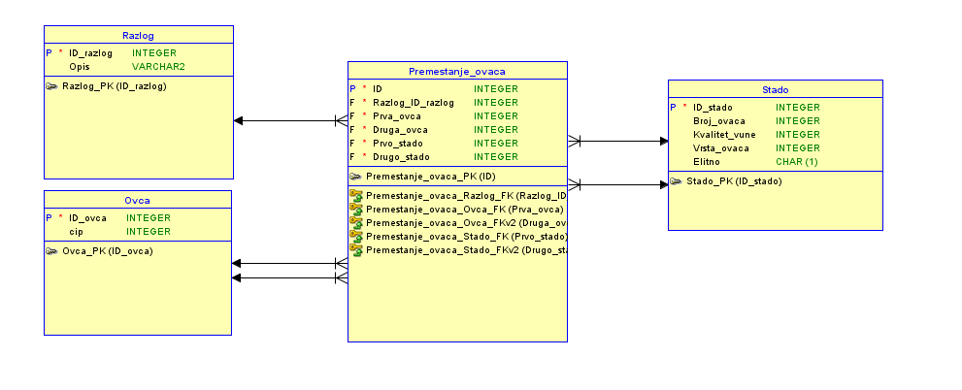

1. **Star šema se odnosi na izveštaje: 7**
2. **Identifikacija poslovnog procesa:**

Proces koji posmatramo je pomeranje ovaca iz jednog stada u drugo.

1. **Odabir granularnosti:**

Izveštaj 7 se odnosi na pomeranje ovaca iz jednog stada u drugo pa je granularnost na nivou jedne promene između stada.

1. **Identifikacija dimenzija:**

Izveštaj 7 zahteva dimenzije razlog,stado,ovca.

1. **Identifikacija činjenica:**

Izveštaj 7 ne zahteva činjenice.

1. **Podaci o činjenicama: /**
2. **Podaci o dimenzijama:**

|  |  |
| --- | --- |
| **Dimenzija** | **Konformirana** |
| Stado | da |
| Razlog | da |
| Ovca | da |

|  |  |  |  |
| --- | --- | --- | --- |
| **Dimenzija** | **Atribut** | **Hijerarhija** | **SCD** |
| Ovca | svi atributi | ne | nije promenljiv |
| Stado | broj ovaca | ne | Tip 1 |
| Stado | kvalitet vune | ne | nije promenljiv |
| Stado | vrsta ovaca | ne | nije promenljiv |
| Razlog | svi atributi | ne | nije promenljiv |

**Star šema 7**

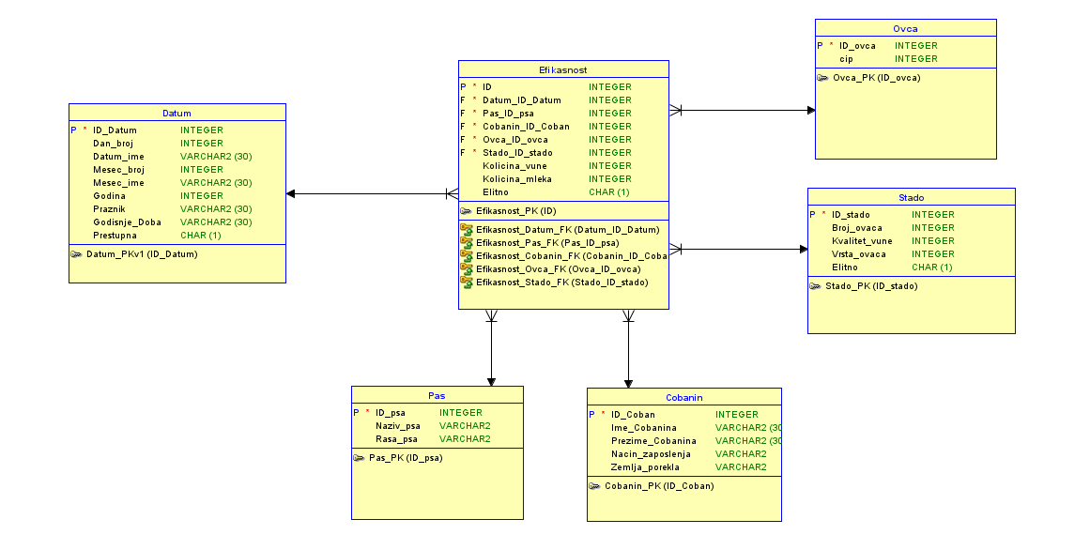

1. **Star šema se odnosi na izveštaje: 8,9,24**
2. **Identifikacija poslovnog procesa:**

Proces koji posmatramo je efikasnost čobana i pasa.

1. **Odabir granularnosti:**

Izveštaji 8,9 i 24 se odnose na efikasnost čobana i pasa pa je granularnost na nivou jednog skupljanja vune i mleka.

1. **Identifikacija** **dimenzija:**

Izveštaji 8 i 24 zahtevaju dimenzije datum,čobanin,ovca,stado.

Izveštaj 9 zahteva dimenzije datum,pas,ovca,stado.

1. **Identifikacija činjenica:**

Izveštaji 8,9 i 24 zahtevaju efikasnost čobanina i pasa pa su potrebne činjenice količina mleka,količina vune i elitno(odnosi se na to da li je ovca tokom perioda kada je o njoj vodio računa odredjeni čobanin prešla u elitno stado)

1. **Podaci o činjenicama:**

|  |  |  |  |  |
| --- | --- | --- | --- | --- |
| **Naziv** | **Kontinualna/Diskretna** | **Numerička/Tekstualna** | **Aditivna/Semi-aditivna/Neaditivna** | **Funkcija** |
| Kolicina_vune | Diskretna | Numerička | Aditivna | - |
| Kolicina_mleka | Diskretna | Numerička | Aditivna | - |
| Elitno | Diskretna | Tekstualna | Semi-aditivna | - |

1. **Podaci o dimenzijama:**

|  |  |
| --- | --- |
| **Dimenzija** | **Konformirana** |
| Datum | da |
| Čobanin | da |
| Ovca | da |
| Stado | da |
| Pas | da |

|  |  |  |  |
| --- | --- | --- | --- |
| **Dimenzija** | **Atribut** | **Hijerarhija** | **SCD** |
| Ovca | svi atributi | ne | nije promenljiv |
| Stado | broj ovaca | ne | Tip 1 |
| Stado | kvalitet vune | ne | nije promenljiv |
| Stado | vrsta ovaca | ne | nije promenljiv |
| Čobanin | svi atributi | ne | nije promenljiv |
| Pas | svi atributi | ne | nije promenljiv |
| Datum | godina | Datumska 1 | nije promenljiv |
| Datum | mesec_broj | Datumska 1.1 | nije promenljiv |
| Datum | dan_broj | Datumska 1.1.1 | nije promenljiv |
| Datum | ostali atributi | ne | nije promenljiv |

**Star šema 8**

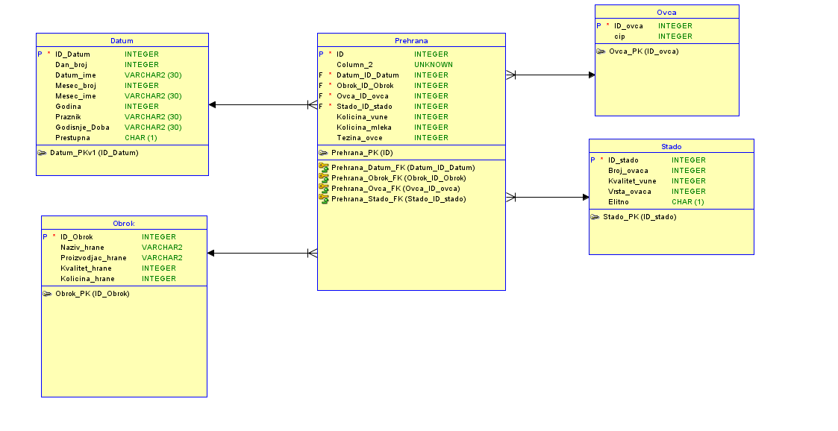

1. **Star šema se odnosi na izveštaje: 10,11**
2. **Identifikacija poslovnog procesa:**

Proces koji posmatramo je prehrana ovaca tokom zimskih meseci.

1. **Odabir granularnosti:**

Izveštaji10 i 11 se odnose na praćenje prehrane ovaca tokom zimskih meseci pa je granularnost na nivou jednog obroka jedne ovce.

1. **Identifikacija dimenzija:**

Izveštaji 10 i 11 zahtevaju dimenzije datum,obrok,ovca,stado.

1. **Identifikacija činjenica:**

Izveštaj 10 zahteva praćenje uticaja prehrane na povećanje/smanjenje kvaliteta vune/mleka pa su potrebne činjenice količina vune i količina mleka.

Izveštaj 11 zahteva praćenje uticaja prehrane na povećanje/smanjenje težine ovaca pa je potrebna činjenica težina ovce.

1. **Podaci o činjenicama:**

|  |  |  |  |  |
| --- | --- | --- | --- | --- |
| **Naziv** | **Kontinualna/Diskretna** | **Numerička/Tekstualna** | **Aditivna/Semi-aditivna/Neaditivna** | **Funkcija** |
| Kolicina_vune | Diskretna | Numerička | Aditivna | - |
| Kolicina_mleka | Diskretna | Numerička | Aditivna | - |
| Tezina_ovce | Diskretna | Numerička | Semi-aditivna/Aditivna | - |

1. **Podaci o dimenzijama:**

|  |  |
| --- | --- |
| **Dimenzija** | **Konformirana** |
| Datum | da |
| Ovca | da |
| Obrok | da |
| Stado | da |

|  |  |  |  |
| --- | --- | --- | --- |
| **Dimenzija** | **Atribut** | **Hijerarhija** | **SCD** |
| Ovca | svi atributi | ne | nije promenljiv |
| Stado | broj ovaca | ne | Tip 1 |
| Stado | kvalitet vune | ne | nije promenljiv |
| Stado | vrsta ovaca | ne | nije promenljiv |
| Obrok | svi atributi | ne | nije promenljiv |
| Datum | godina | Datumska 1 | nije promenljiv |
| Datum | mesec_broj | Datumska 1.1 | nije promenljiv |
| Datum | dan_broj | Datumska 1.1.1 | nije promenljiv |
| Datum | ostali atributi | ne | nije promenljiv |

**Star šema 9**

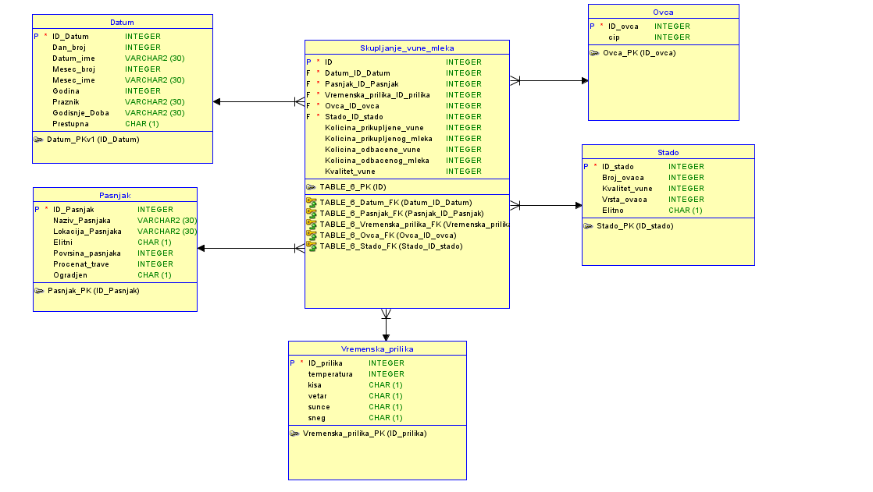

1. **Star šema se odnosi na izveštaje: 12,13,14**
2. **Identifikacija poslovnog procesa:**

Proces koji posmatramo je skupljanje/odbacivanje mleka/vune.

1. **Odabir granularnosti:**

Izveštaj 12 se odnosi na praćenje količine odbačene vune/mleka zavisno od doba godine,vremenskih uslova i pašnjaka na koje je vođena pa je granularnost na nivou jedne ispaše jedne ovce.

Izveštaji 13 i 14 se odnose na skupljanje vune/mleka pa je granularnost na nivou jednog skupljanja vune/mleka jedne ovce.

1. **Identifikacija dimenzija:**

Izveštaji 12 i 13 zahtevaju dimenzije datum,vremenska prilika,pasnjak,ovca.

Izveštaj 13 zahteva dimenzije datum,vremenska prilika,pasnjak,ovca i stado.

1. **Identifikacija činjenica:**

Izveštaji 12,13,14 zahtevaju informacije o količini prikupljene/odbačene vune i promenama kvaliteta vune pa su potrebne činjenice količina prikupljene vune,količina prikupljenog mleka,količina odbačene vune,količina odbačenog mleka i kvalitet vune.

1. **Podaci o činjenicama:**

|  |  |  |  |  |
| --- | --- | --- | --- | --- |
| **Naziv** | **Kontinualna/Diskretna** | **Numerička/Tekstualna** | **Aditivna/Semi-aditivna/Neaditivna** | **Funkcija** |
| Kolicina_prikupljene_vune | Diskretna | Numerička | Aditivna | - |
| Kolicina_prikupljenog_mleka | Diskretna | Numerička | Aditivna | - |
| Kolicina_odbacene_vune | Diskretna | Numerička | Aditivna | - |
| Kolicina_odbacenog_mleka | Diskretna | Numerička | Aditivna | - |
| Kvalitet_vune | Diskretna | Numerička | Semi-aditivna | - |

1. **Podaci o dimenzijama:**

|  |  |
| --- | --- |
| **Dimenzija** | **Konformirana** |
| Ovca | da |
| Datum | da |
| Stado | da |
| Pašnjak | da |
| Vremenska_prilika | da |

|  |  |  |  |
| --- | --- | --- | --- |
| **Dimenzija** | **Atribut** | **Hijerarhija** | **SCD** |
| Ovca | svi atributi | ne | nije promenljiv |
| Stado | broj_ovaca | ne | Tip 1 |
| Stado | kvalitet_vune | ne | nije promenljiv |
| Stado | vrsta_ovaca | ne | nije promenljiv |
| Pašnjak | naziv_pašnjaka | ne | nije promenljiv |
| Pašnjak | lokacija_pašnjaka | ne | nije promenljiv |
| Pašnjak | povrsina_pašnjaka | ne | Tip 2 |
| Pašnjak | procenat_trave | ne | Tip 2 |
| Pašnjak | elitni | ne | Tip 2 |
| Pašnjak | ograđen | ne | Tip 2 |
| Vremenska_prilika | svi atributi | ne | nije promenljiv |
| Datum | godina | Datumska 1 | nije promenljiv |
| Datum | mesec_broj | Datumska 1.1 | nije promenljiv |
| Datum | dan_broj | Datumska 1.1.1 | nije promenljiv |
| Datum | ostali atributi | ne | nije promenljiv |

**Star šema 10**

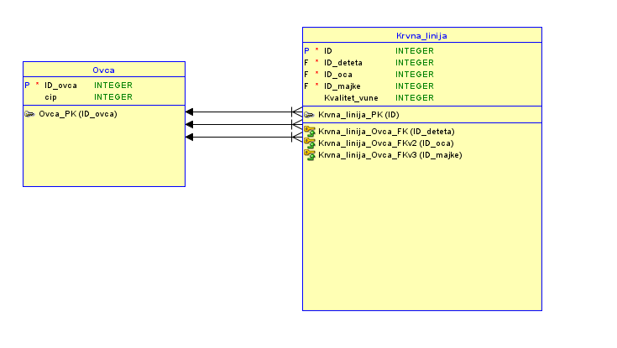

1. **Star šema se odnosi na izveštaje: 15**
2. **Identifikacija poslovnog procesa:**

Proces koji posmatramo je krvna linija ovaca.

1. **Odabir granularnosti:**

Izveštaj 15 se odnosi na analizu predaka ovaca pa je granularnost na nivou jedne ovce.

1. **Identifikacija dimenzija:**

Izveštaj 15 zahteva dimenziju ovca(tri reference na tu dimenziju se odnose na ovcu koju posmatramo,njenu majku i njenog oca).

1. **Identifikacija činjenica:**

Izveštaj 15 zahteva analizu predaka dece najboljeg porekla pa je potrebna činjenica kvalitet vune.

1. **Podaci o činjenicama:**

|  |  |  |  |  |
| --- | --- | --- | --- | --- |
| **Naziv** | **Kontinualna/Diskretna** | **Numerička/Tekstualna** | **Aditivna/Semi-aditivna/Neaditivna** | **Funkcija** |
| Kvalitet_vune | Diskretna | Numerička | Aditivna | - |

1. **Podaci o dimenzijama**

|  |  |
| --- | --- |
| **Dimenzija** | **Konformirana** |
| Ovca | da |

|  |  |  |  |
| --- | --- | --- | --- |
| **Dimenzija** | **Atribut** | **Hijerarhija** | **SCD** |
| Ovca | svi atributi | ne | nije promenljiv |

**Star šema 11**

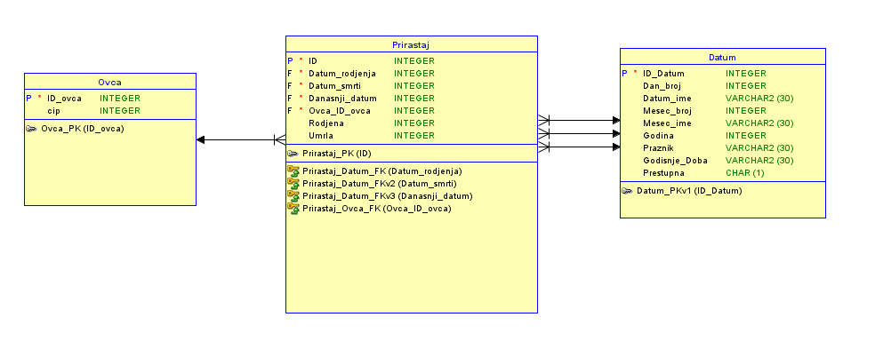

1. **Star šema se odnosi na izveštaje: 16**
2. **Identifikacija poslovnog procesa:**

Proces koji posmatramo je rađanje i umiranje ovaca.

1. **Odabir granularnosti:**

Izveštaj 16 se odnosi na prirodni priraštaj ovaca pa je granularnost na nivou jedne ovce.

1. **Identifikacija dimenzija:**

Izveštaj zahteva dimenzije ovca i datum(pošto su nam potrebni datum za koji se posmatra broj rođenih i umrlih ovaca, datum rodjenja ovce i datum smrti ovce imamo 3 reference na dimenziju datum).

1. **Identifikacija činjenica:**

Izveštaj 16 zahteva analizu prirastaja pa su potrebne činjenice rodjena i umrla.

1. **Podaci o činjenicama:**

|  |  |  |  |  |
| --- | --- | --- | --- | --- |
| **Naziv** | **Kontinualna/Diskretna** | **Numerička/Tekstualna** | **Aditivna/Semi-aditivna/Neaditivna** | **Funkcija** |
| Rodjena | Diskretna | Numerička | Semi-aditivna | Danasnji_datum == Datum_rodjenja |
| Umrla | Diskretna | Numerička | Semi-aditivna | Danasnji_datum ==  Datum_smrti |

1. **Podaci o dimenzijama:**

|  |  |
| --- | --- |
| **Dimenzija** | **Konformirana** |
| Ovca | da |
| Datum | da |

|  |  |  |  |
| --- | --- | --- | --- |
| **Dimenzija** | **Atribut** | **Hijerarhija** | **SCD** |
| Ovca | svi atributi | ne | nije promenljiv |
| Datum | godina | Datumska 1 | nije promenljiv |
| Datum | mesec_broj | Datumska 1.1 | nije promenljiv |
| Datum | dan_broj | Datumska 1.1.1 | nije promenljiv |
| Datum | ostali atributi | ne | nije promenljiv |

**Star šema 12**

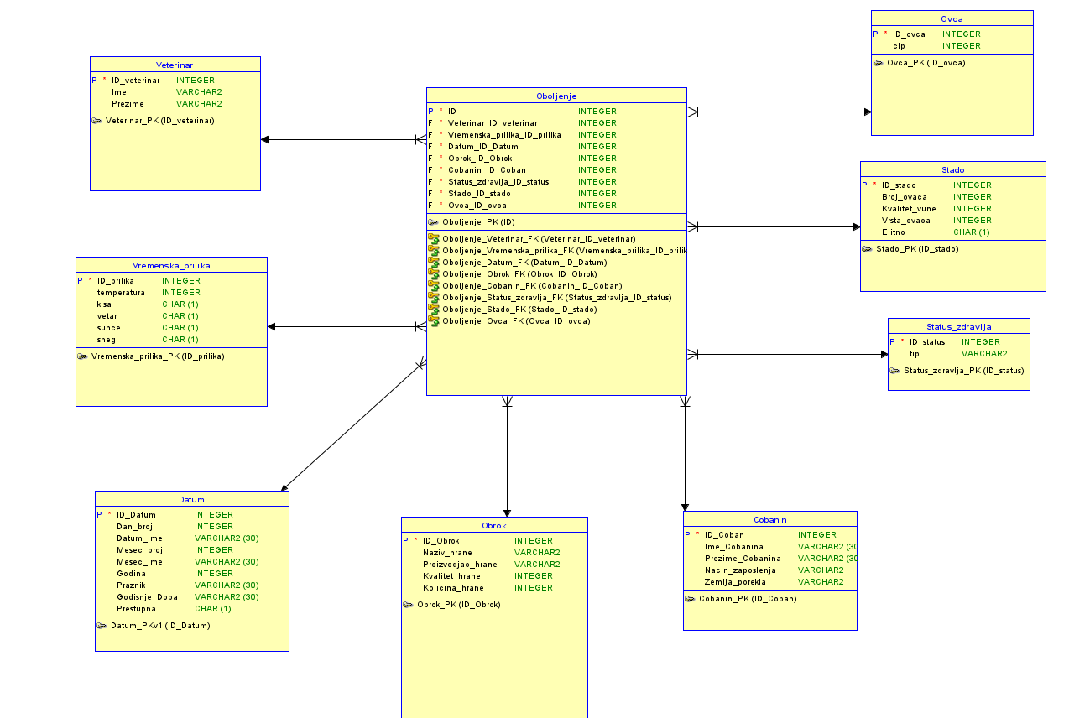

1. **Star šema se odnosi na izveštaje: 17,18**
2. **Identifikacija poslovnog procesa:**

Proces koji posmatramo je zdravstveni status ovaca.

1. **Odabir granularnosti:**

Izveštaji 17, 18 govore o oboljenjima kod ovaca, pa je granularnost na nivou jedne ovce.

1. **Identifikacija dimenzija:**

Izveštaj 17 zahteva dimenzije vremenska prilika,datum,ovca,stado,status zdravlja,čobanin i obrok.

Izveštaj 18 zahteva dimenzije status zdravlja,ovca,datum i veterinar.

1. **Identifikacija činjenica:**

Izveštaji 17 i 18 ne zahtevaju činjenice.

1. **Činjenice: /**
2. **Podaci o dimenzijama:**

|  |  |
| --- | --- |
| **Dimenzija** | **Konformirana** |
| Veterinar | da |
| Vremenska_prilika | da |
| Obrok | da |
| Datum | da |
| Cobanin | da |
| Ovca | da |
| Status_zdravlja | ne |
| Stado | da |

|  |  |  |  |
| --- | --- | --- | --- |
| **Dimenzija** | **Atribut** | **Hijerarhija** | **SCD** |
| Veterinar | svi atributi | ne | nije promenljiv |
| Vremenska_prilika | svi atributi | ne | nije promenljiv |
| Obrok | svi atributi | ne | nije promenljiv |
| Stado | broj_ovaca | ne | Tip 1 |
| Stado | kvalitet_vune | ne | nije promenljiv |
| Stado | vrsta_ovaca | ne | nije promenljiv |
| Datum | godina | Datumska 1 | nije promenljiv |
| Datum | mesec_broj | Datumska 1.1 | nije promenljiv |
| Datum | dan_broj | Datumska 1.1.1 | nije promenljiv |
| Datum | ostali atributi | ne | nije promenljiv |

**Star šema 13**

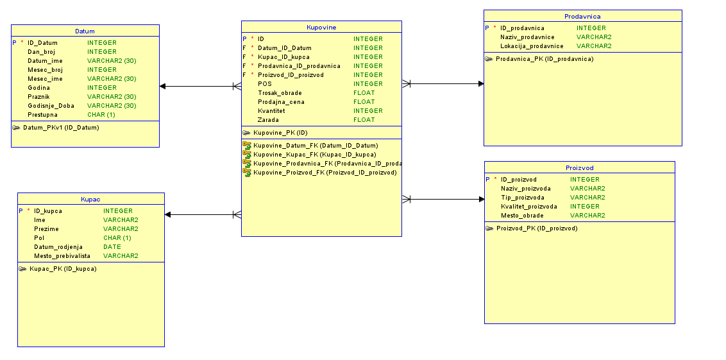

1. **Star šema se odnosi na izveštaje: 19,20,21,22**
2. **Identifikacija poslovnog procesa:**

Proces koji posmatramo je prodaja proizvoda u prodavnicama.

1. **Odabir granularnosti:**

Izveštaji 19, 20 se odnose na zaradu ostvarenu na proizvodima pa je granularnost na nivou jednog proizvoda.

Izveštaji 21, 22 se odnose na kupovine kupaca i informacije o njima pa je granularnost na nivou jednog kupljenog artikla jednog kupca.

1. **Identifikacija dimenzija:**

Izveštaji 19,20,21,22 zahtevaju dimenzije datum,prodavnica,kupac i proizvod

1. **Identifikacija činjenica:**

Izveštaji 19,20,21,22 zahtevaju analizu kupovina proizvoda pa su potrebne činjenice trosak obrade,prodajna cena,kvantitet,zarada i POS.

1. **Podaci o činjenicama:**

|  |  |  |  |  |
| --- | --- | --- | --- | --- |
| **Naziv** | **Kontinualna/Diskretna** | **Numerička/Tekstualna** | **Aditivna/Semi-aditivna/Neaditivna** | **Funkcija** |
| POS | Kontinualna | Numerička | Semi-aditivna | - |
| Trosak_obrade | Kontinualna | Numerička | Semi-aditivna | - |
| Prodajna_cena | Kontinualna | Numerička | Semi-aditivna | - |
| Kvantitet | Kontinualna | Numerička | Aditivna | - |
| Zarada | Kontinualna | Numerička | Aditivna | kvantitet*(prodajna_cena - Trosak_obrade) |

1. **Podaci o dimenzijama:**

|  |  |
| --- | --- |
| **Dimenzija** | **Konformirana** |
| Proizvod | da |
| Kupac | ne |
| Prodavnica | ne |
| Datum | da |

|  |  |  |  |
| --- | --- | --- | --- |
| **Dimenzija** | **Atribut** | **Hijerarhija** | **SCD** |
| Proizvod | svi atributi | ne | nije promenljiv |
| Kupac | svi atributi | ne | nije promenljiv |
| Prodavnica | svi atributi | ne | nije promenljiv |
| Datum | godina | Datumska 1 | nije promenljiv |
| Datum | mesec_broj | Datumska 1.1 | nije promenljiv |
| Datum | dan_broj | Datumska 1.1.1 | nije promenljiv |
| Datum | ostali atributi | ne | nije promenljiv |

**Star šema 14**

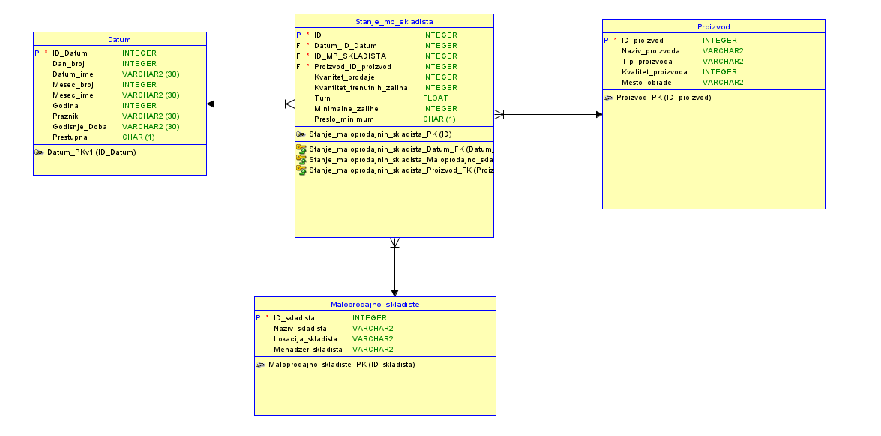

1. **Star šema se odnosi na izveštaje: 23,25**
2. **Identifikacija poslovnog procesa:**

Proces koji posmatramo je stanje proizvoda u maloprodajnim skladištima

1. **Odabir granularnosti:**

Izveštaji 23,25 se odnose na stanje proizvoda u skladištima pa je granularnost na nivou proizvoda.

1. **Identifikacija dimenzija:**

Izveštaji 23,25 zahtevaju dimenzije datum,proizvod i maloprodajno skladiste.

1. **Identifikacija činjenica:**

Izveštaji 23,25 zahtevaju informacije o stanju proizvoda pa su potrebne činjenice kvantitet prodaje,kvantitet trenutnih zaliha,turn,minimalne zalihe i preslo minimum.

1. **Podaci o činjenicama:**

|  |  |  |  |  |
| --- | --- | --- | --- | --- |
| **Naziv** | **Kontinualna/Diskretna** | **Numerička/Tekstualna** | **Aditivna/Semi-aditivna/Neaditivna** | **Funkcija** |
| Kvantitet_prodaje | Kontinualna | Numerička | Semi-aditivna | - |
| Kvantitet_trenutnih_zaliha | Kontinualna | Numerička | Semi-aditivna | - |
| Turn | Kontinualna | Numerička | Neaditivna | Kvantitet_prodaje / kvantitet_trenutnih_zaliha |
| Minimalne_zalihe | Kontinualna | Numerička | Neaditivna | - |
| Preslo_minimum | Diskretna | Tekstualna | Aditivna | Kvantitet_trenutnih_zaliha < Minimalne_zalihe |

1. **Podaci o dimenzijama:**

|  |  |
| --- | --- |
| **Dimenzija** | **Konformirana** |
| Proizvod | da |
| Maloprodjano_skladište | ne |
| Datum | da |

|  |  |  |  |
| --- | --- | --- | --- |
| **Dimenzija** | **Atribut** | **Hijerarhija** | **SCD** |
| Proizvod | svi atributi | ne | nije promenljiv |
| Maloprodjano_skladište | svi atributi | ne | nije promenljiv |
| Datum | godina | Datumska 1 | nije promenljiv |
| Datum | mesec_broj | Datumska 1.1 | nije promenljiv |
| Datum | dan_broj | Datumska 1.1.1 | nije promenljiv |
| Datum | ostali atributi | ne | nije promenljiv |

**Star šema 15**

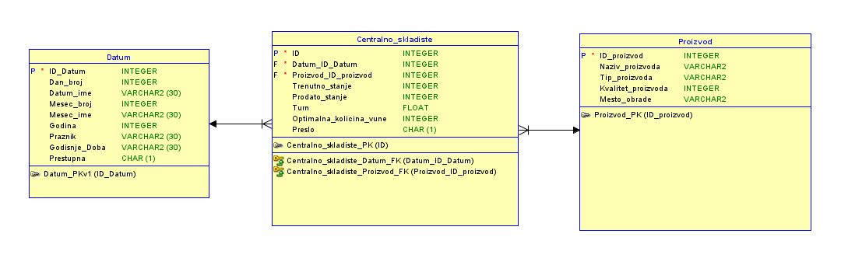

1. **Star šema se odnosi na izveštaje: 26,27**
2. **Identifikacija poslovnog procesa:**

Proces koji posmatramo je stanje proizvoda u centralnom skladištu.

1. **Odabir granularnosti:**

Izveštaji 26,27 se odnose na stanje proizvoda u centralnom skladištu pa je granularnost na nivou jednog proizvoda.

1. **Identifikacija dimenzija:**

Izveštaji 26,27 zahtevaju dimenzije proizvod i datum.

1. **Identifikacija činjenica:**

Izveštaji 26,27 zahtevaju informacije o stanju proizvoda u centralnom skladištu pa su potrebne činjenice trenutno stanje,prodato stanje,turn,optimalna kolicina vune i preslo.

1. **Podaci o činjenicama:**

|  |  |  |  |  |
| --- | --- | --- | --- | --- |
| **Naziv** | **Kontinualna/Diskretna** | **Numerička/Tekstualna** | **Aditivna/Semi-aditivna/Neaditivna** | **Funkcija** |
| Trenutno_stanje | Kontinualna | Numerička | Neaditivna | - |
| Prodato_stanje | Kontinualna | Numerička | Semi-aditivna | - |
| Turn | Kontinualna | Numerička | Neaditivna | - |
| Optimalna_kolicina_vune | Diskretna | Numerička | Neaditivna | - |
| Preslo | Diskretna | Tekstualna | Aditivna | Trenutno_stanje > Optimalna_kolicina_vune |

1. **Podaci o dimenzijama:**

|  |  |
| --- | --- |
| **Dimenzija** | **Konformirana** |
| Proizvod | da |
| Datum | da |

|  |  |  |  |
| --- | --- | --- | --- |
| **Dimenzija** | **Atribut** | **Hijerarhija** | **SCD** |
| Proizvod | svi atributi | ne | Tip 1 |
| Datum | godina | Datumska 1 | nije promenljiv |
| Datum | mesec_broj | Datumska 1.1 | nije promenljiv |
| Datum | dan_broj | Datumska 1.1.1 | nije promenljiv |
| Datum | ostali atributi | ne | nije promenljiv |

**Star šema 16**

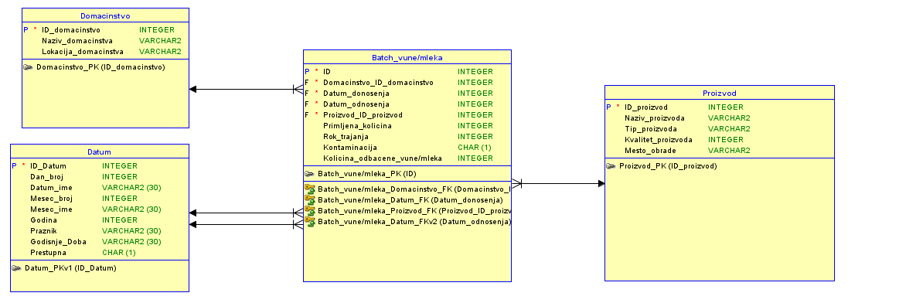

1. **Star šema se odnosi na izveštaje: 28,29**
2. **Identifikacija poslovnog procesa:**

Proces koji posmatramo je stanje proizvoda u centralnom skladištu.

1. **Odabir granularnosti:**

Izveštaj se odnosi na informacije o batchevima proizvoda unutar skladišta pa je granularnost na nivou jednog batcha vune/mleka.

1. **Identifikacija dimenzija:**

Izveštaji 28,29 zahtevaju dimenzije proizvod,domaćinstvo i datum.

1. **Identifikacija činjenica:**

Izveštaj 29 zahteva informacije o odbačenoj vuni/mleku pa su potrebne činjenice kontaminacija,rok trajanja i količina odbačene vune/mleka.

1. **Podaci o činjenicama:**

|  |  |  |  |  |
| --- | --- | --- | --- | --- |
| **Naziv** | **Kontinualna/Diskretna** | **Numerička/Tekstualna** | **Aditivna/Semi-aditivna/Neaditivna** | **Funkcija** |
| Primljena_količina | Kontinualna | Numerička | Aditivna | - |
| Rok_trajanja | Diskretna | Numerička | Neaditivna | - |
| Kontaminacija | Diskretna | Tekstualna | Semi-aditivna | - |
| Kolicina_odbacene_vune/mleka | Kontinualna | Numerička | Aditivna | - |

1. **Podaci o dimenzijama:**

|  |  |
| --- | --- |
| **Dimenzija** | **Konformirana** |
| Proizvod | da |
| Domaćinstvo | da |
| Datum | da |

|  |  |  |  |
| --- | --- | --- | --- |
| **Dimenzija** | **Atribut** | **Hijerarhija** | **SCD** |
| Proizvod | svi atributi | ne | nije promenljiv |
| Domaćinstvo | svi atributi | ne | nije promenljiv |
| Datum | godina | Datumska 1 | nije promenljiv |
| Datum | mesec_broj | Datumska 1.1 | nije promenljiv |
| Datum | dan_broj | Datumska 1.1.1 | nije promenljiv |
| Datum | ostali atributi | ne | nije promenljiv |

**Star šema 17**

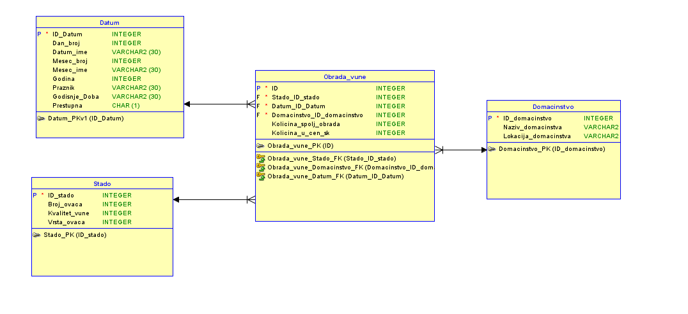

1. **Star šema se odnosi na izveštaje: 30**
2. **Identifikacija poslovnog procesa:**

Proces koji posmatramo je obrada vune.

1. **Odabir granularnosti:**

Izveštaj 30 se odnosi na informacije o obradi vune pa je granularnost na nivou jednog stada(vune dobijene od tog stada).

1. **Identifikacija dimenzija:**

Izveštaj zahteva dimenzije stado,domaćinstvo i datum.

1. **Identifikacija činjenica:**

Izveštaj 30 zahteva informacije o načinu i količini obrađene vune pa su potrebne činjenice količina na spoljašnjoj obradi i količina u centralnom skladištu.

1. **Podaci o činjenicama:**

|  |  |  |  |  |
| --- | --- | --- | --- | --- |
| **Naziv** | **Kontinualna/Diskretna** | **Numerička/Tekstualna** | **Aditivna/Semi-aditivna/Neaditivna** | **Funkcija** |
| Kolicina_spolj_obrada | Kontinualna | Numerička | Aditivna | - |
| Kolicina_u_cen_sk | Kontinualna | Numerička | Aditivna | - |

1. **Podaci o dimenzijama:**

|  |  |
| --- | --- |
| **Dimenzija** | **Konformirana** |
| Stado | da |
| Domaćinstvo | da |
| Datum | da |

|  |  |  |  |
| --- | --- | --- | --- |
| **Dimenzija** | **Atribut** | **Hijerarhija** | **SCD** |
| Stado | svi atributi | ne | Tip 1 |
| Domaćinstvo | svi atributi | ne | nije promenljiv |
| Datum | godina | Datumska 1 | nije promenljiv |
| Datum | mesec_broj | Datumska 1.1 | nije promenljiv |
| Datum | dan_broj | Datumska 1.1.1 | nije promenljiv |
| Datum | ostali atributi | ne | nije promenljiv |

**Star šema 18**

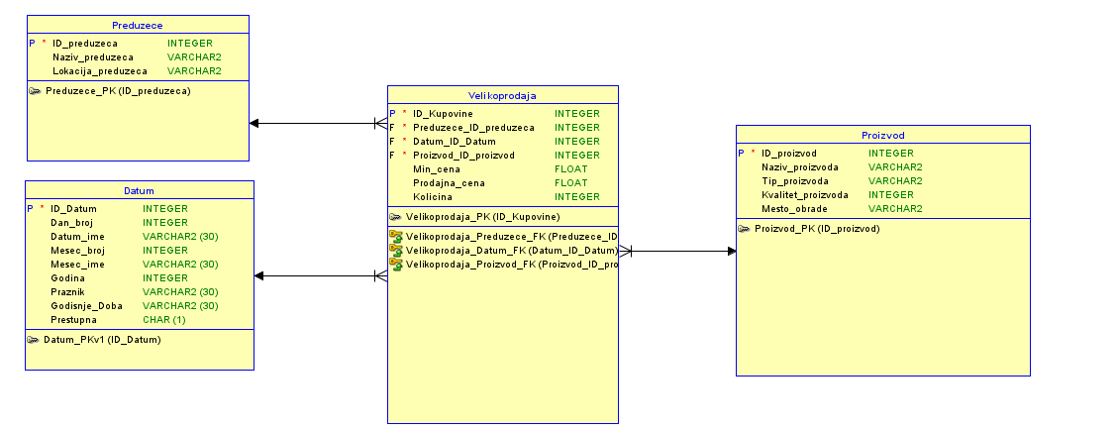

1. **Star šema se odnosi na izveštaje: 31,32**
2. **Identifikacija poslovnog procesa:**

Proces koji posmatramo je velikoprodaja proizvoda.

1. **Odabir granularnosti:**

Izveštaji 31,32 se odnose na analizu kupovina preduzeća pa je granularnost na nivou jedne kupovine.

1. **Identifikacija Dimenzija:**

Izveštaji 31,32 zahtevaju dimenzije proizvod,datum i preduzeće.

1. **Identifikacija Činjenica:**

Izveštaji 31,32 zahtevaju informacije o povećanju cene i obima kupovine pa su potrebne činjenice minimalna cena,prodajna cena i količina.

1. **Podaci o činjenicama:**

|  |  |  |  |  |
| --- | --- | --- | --- | --- |
| **Naziv** | **Kontinualna/Diskretna** | **Numerička/Tekstualna** | **Aditivna/Semi-aditivna/Neaditivna** | **Funkcija** |
| Min_cena | Kontinualna | Numerička | Semi-aditivna | - |
| Prodajna_cena | Kontinualna | Numerička | Semi-aditivna | - |
| Kolicina | Kontinualna | Numerička | Aditivna | - |

### **Podaci o dimenzijama:**

|  |  |
| --- | --- |
| **Dimenzija** | **Konformirana** |
| Preduzeće | da |
| Proizvod | da |
| Datum | da |

|  |  |  |  |
| --- | --- | --- | --- |
| **Dimenzija** | **Atribut** | **Hijerarhija** | **SCD** |
| Preduzeće | svi atributi | ne | nije promenljiv |
| Proizvod | svi atributi | ne | nije promenljiv |
| Datum | godina | Datumska 1 | nije promenljiv |
| Datum | mesec_broj | Datumska 1.1 | nije promenljiv |
| Datum | dan_broj | Datumska 1.1.1 | nije promenljiv |
| Datum | ostali atributi | ne | nije promenljiv |

**Star šema 19**

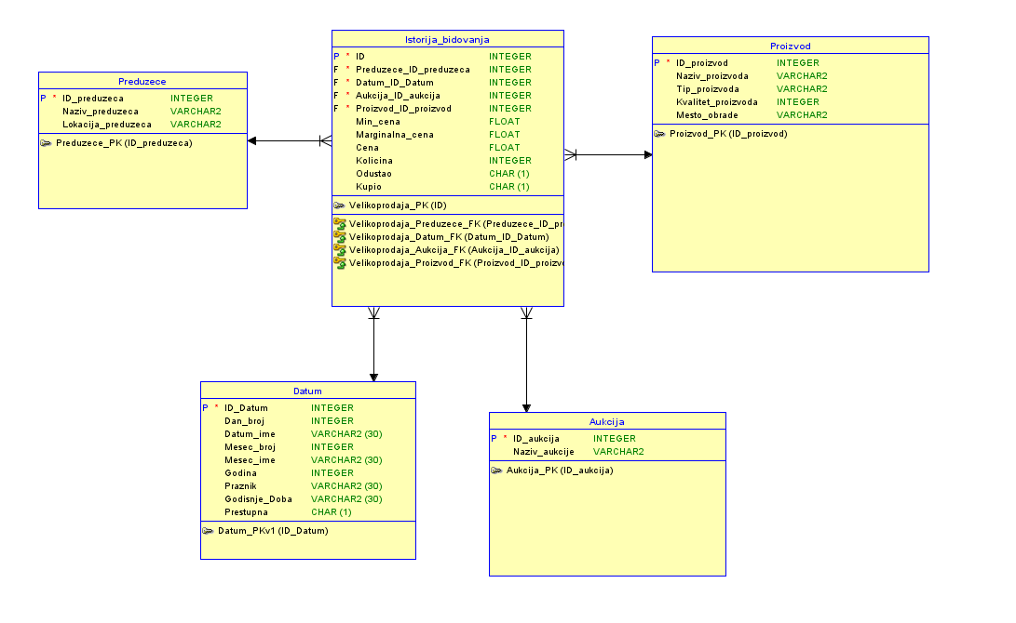

1. **Star šema se odnosi na izveštaje: 33,34,35,36,37**
2. **Identifikacija poslovnog procesa:**

Proces koji posmatramo je aukcija i bidovanje preduzeća.

1. **Odabir granularnosti:**

Izveštaji 33,34,35,36,37 se odnose na analizu bidovanja i kretanja cena tokom aukcija pa je granularnost na nivou jedne ponude(bida).

1. **Identifikacija Dimenzija:**

Izveštaji 33,34,35,36,37 zahtevaju dimenzije preduzeće,proizvod,datum i aukcija.

1. **Identifikacija Činjenica:**

Izveštaj 33 zahteva analizu odustajanja od ponuda pa je potrebna činjenica odustao.

Izveštaj 36 zahteva analizu uspešnosti bidovanja pa je potrebna činjenica kupio.

Izveštaj 37 zahteva analizu proizvoda nad kojima se najviše biduje i njihove marginalne i minimalne cene pa su potrebne činjenice marginalna cena i minimalna cena.

Izveštaji 33,34,35,36,37 se odnose na bidovanje nad prozvodima pa su potrebne činjenice kolicina i ponuđena cena.

1. **Podaci o činjenicama:**

|  |  |  |  |  |
| --- | --- | --- | --- | --- |
| **Naziv** | **Kontinualna/Diskretna** | **Numerička/Tekstualna** | **Aditivna/Semi-aditivna/Neaditivna** | **Funkcija** |
| Min_cena | Diskretna | Numerička | Semi-aditivna | - |
| Marginalna_cena | Kontinualna | Numerička | Semi-aditivna | - |
| Cena | Kontinualna | Numerička | Semi-aditivna | - |
| Kolicina | Kontinualna | Numerička | Aditivna | - |
| Odustao | Diskretna | Tekstualna | Aditivna | - |
| Kupio | Diskretna | Tekstualna | Aditivna | - |

1. **Podaci o dimenzijama:**

|  |  |
| --- | --- |
| **Dimenzija** | **Konformirana** |
| Preduzeće | da |
| Proizvod | da |
| Datum | da |
| Aukcija | ne |

|  |  |  |  |
| --- | --- | --- | --- |
| **Dimenzija** | **Atribut** | **Hijerarhija** | **SCD** |
| Preduzeće | svi atributi | ne | nije promenljiv |
| Proizvod | svi atributi | ne | nije promenljiv |
| Aukcija | svi atributi | ne | nije promenljiv |
| Datum | godina | Datumska 1 | nije promenljiv |
| Datum | mesec_broj | Datumska 1.1 | nije promenljiv |
| Datum | dan_broj | Datumska 1.1.1 | nije promenljiv |
| Datum | ostali atributi | ne | nije promenljiv |

**Star šema 20**

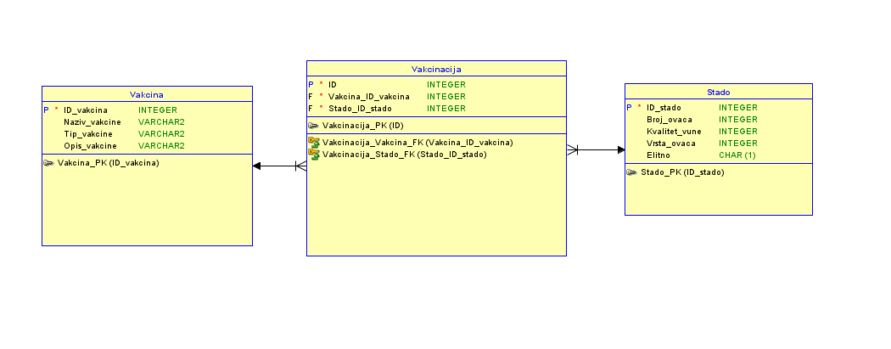

1. **Star šema se odnosi na izveštaje: 38**
2. **Identifikacija poslovnog procesa:**

Proces koji posmatramo je vakcinacija ovaca.

1. **Odabir granularnosti:**

Izveštaj se odnosi vakcinaciju ovaca i svaka ovca u stado mora da primi istu vakcinu pa je granularnost na nivou jednog stada.

1. **Identifikacija Dimenzija:**

Izveštaj zahteva dimenzije vakcina i stado.

1. **Identifikacija činjenica:**

Izveštaj ne zahteva činjenice.

1. **Podaci o činjenicama: /**

|  |  |
| --- | --- |
| **Dimenzija** | **Konformirana** |
| Vakcina | ne |
| Stado | da |

1. **Podaci o dimenzijama:**

|  |  |  |  |
| --- | --- | --- | --- |
| **Dimenzija** | **Atribut** | **Hijerarhija** | **SCD** |
| Vakcina | svi atributi | ne | nije promenljiv |
| Stado | broj_ovaca | ne | Tip 1 |
| Stado | kvalitet_vune | ne | nije promenljiv |
| Stado | vrsta_ovaca | ne | nije promenljiv |

**Bus matrica**

